DỰ ÁN
XÂY DỰNG HỆ THỐNG QUẢN LÝ ĐIỀU HÀNH THÔNG MINH
TẠI BỘ TÀI NGUYÊN VÀ MÔI TRƯỜNG
PHẦN 05: Tình hình tiếp nhận và trả lời PAKN

- Giao diện bảng điều hành (dashboard) phục vụ Lãnh đạo Bộ và công khai với các vụ, cục có liên quan
      - Dashboard Tổng số PAKN
- Giao diện màn hình
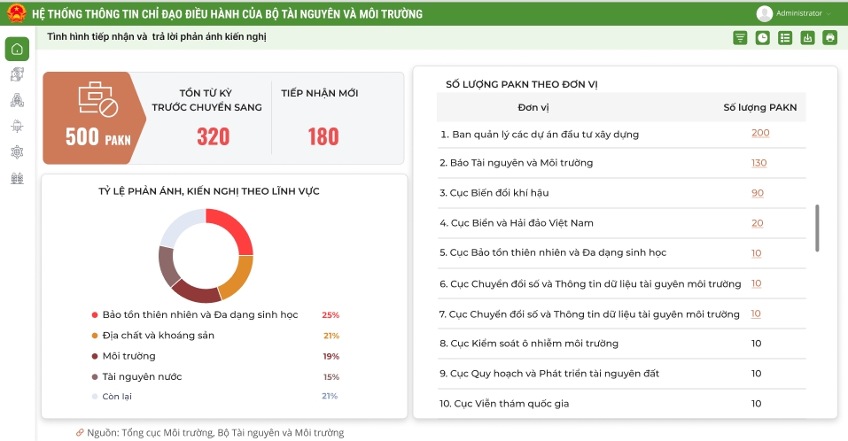
- Các chỉ số đang được hiển thị trên báo cáo
STT | Tên chỉ số | Đơn vị tính | Diễn giải | Bỏ | Ý kiến của đơn vị chuyên môn
 | Tổng số PAKN | PAKN | Tổng số PAKN tiếp nhận và giải quyết trong kỳ
 | Tồn từ kỳ trước chuyển sang | PAKN | Tổng số PAKN chưa được giải quyết tồn từ kỳ trước chuyển sang
 | Tiếp nhận mới | PAKN | Tổng số PAKN tiếp nhận mới trong kỳ
 | Tỷ lệ PAKN theo lĩnh vực | % | Biểu đồ cơ cấu tỷ lệ PAKN được tiếp nhận và xử lý theo 4 lĩnh vực cao nhất trong kỳ
 | Số lượng PAKN theo đơn vị | PAKN | Số lượng PAKN theo từng đơn vị trực thuộc Bộ xếp theo thứ tự giảm dần
- Các chỉ số cần bổ sung vào báo cáo (nếu có)
STT | Tên chỉ số | Đơn vị | Diễn giải | Ghi chú
1
2
3
4
5
…
      - Dashboard chi tiết số lượng PAKN theo đơn vị
- Giao diện màn hình: Khi chọn vào 1 đơn vị trên bảng tổng số PAKN theo đơn vị tại dashboard Tổng số PAKN (mục 1), hệ thống hiển thị cửa sổ số liệu chi tiết của đơn vị tương ứng:
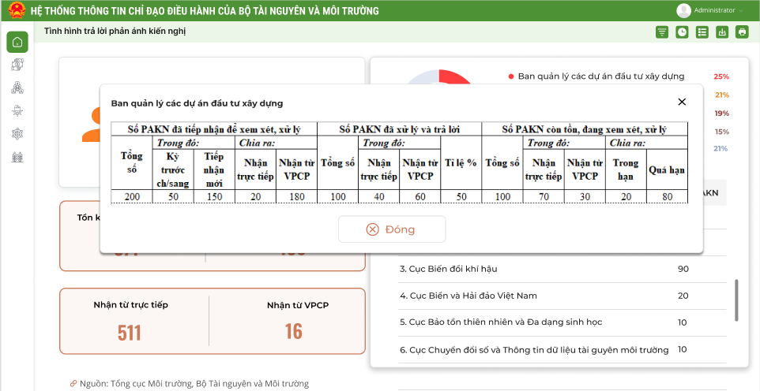
- Các chỉ số đang được hiển thị trên báo cáo
STT | Tên chỉ số | Đơn vị tính | Diễn giải | Bỏ | Ý kiến của đơn vị chuyên môn
1 | PAKN đã tiếp nhận để xem xét, xử lý | PAKN | Bao gồm:  - Tổng số  - Số lượng PAKN tồn từ kỳ trước chuyển sang  - Số lượng PAKN Tiếp nhận mới  - Số lượng PAKN Tiếp nhận trực tiếp  - Số lượng PAKN Tiếp nhận từ VPCP
2 | Số PAKN đã xử lý và trả lời | PAKN | Bao gồm:  - Tổng số  - Số lượng PAKN tiếp nhận trực tiếp  - Số lượng PAKN nhận từ VPCP
3 | Số PAKN còn tồn, đang xem xét, xử lý | PAKN | Bao gồm:  - Tổng số  - Số lượng PAKN tiếp nhận trực tiếp  - Số lượng PAKN nhận từ VPCP  - Số lượng PAKN còn trong hạn  - Số lượng PAKN quá hạn
- Các chỉ số cần bổ sung vào báo cáo (nếu có)
STT | Tên chỉ số | Đơn vị | Diễn giải | Ghi chú

      - Dashboard tình hình trả lời PAKN
- Giao diện màn hình
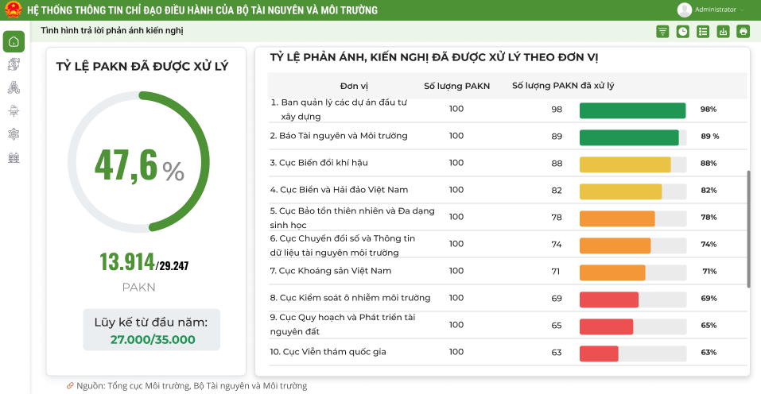
- Các chỉ số đang được hiển thị trên báo cáo
STT | Tên chỉ số | Đơn vị tính | Diễn giải | Bỏ | Ý kiến của đơn vị chuyên môn
 | Tỷ lệ PAKN đã được xử lý | % | Bao gồm Tỷ lệ và tổng số PAKN đã được trả lời trong kỳ hoặc lũy kế từ đầu năm đến thời điểm hiện tại của Bộ
 | Tỷ lệ PAKN đã được xử lý theo đơn vị | % | Bao gồm tổng số PAKN, số lượng PAKN đã được trả lời, tỷ lệ % tương ứng theo đơn vị trực thuộc

- Các chỉ số cần bổ sung vào báo cáo (nếu có)
STT | Tên chỉ số | Đơn vị | Diễn giải | Ghi chú

      - Dashboard Tiến độ trả lời PAKN
- Giao diện màn hình
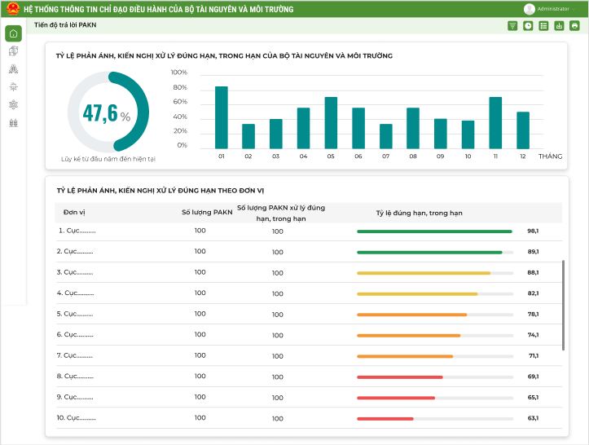
- Các chỉ số đang được hiển thị trên báo cáo
STT | Tên chỉ số | Đơn vị tính | Diễn giải | Bỏ | Ý kiến của đơn vị chuyên môn
1 | Tỷ lệ PAKN được xử lý đúng hạn, trong hạn của Bộ TN và MT | % | Bao gồm:  - Tỷ lệ xử lý PAKN đúng hạn, trong hạn lũy kế từ đầu năm đến kỳ hiện tại  - Tỷ lệ xử lý PAKN đúng hạn, trong hạn của Bộ theo các tháng trong năm
2 | Tỷ lệ PAKN xử lý đúng hạn, trong hạn theo đơn vị | % | Bảng xếp hạng Số lượng PAKN và tỷ lệ % PAKN xử lý đúng hạn, trong hạn của các đơn vị trực thuộc
- Các chỉ số cần bổ sung vào báo cáo (nếu có)
STT | Tên chỉ số | Đơn vị | Diễn giải | Ghi chú

      - Dashboard Tiêu điểm phản ánh, kiến nghị
- Giao diện màn hình
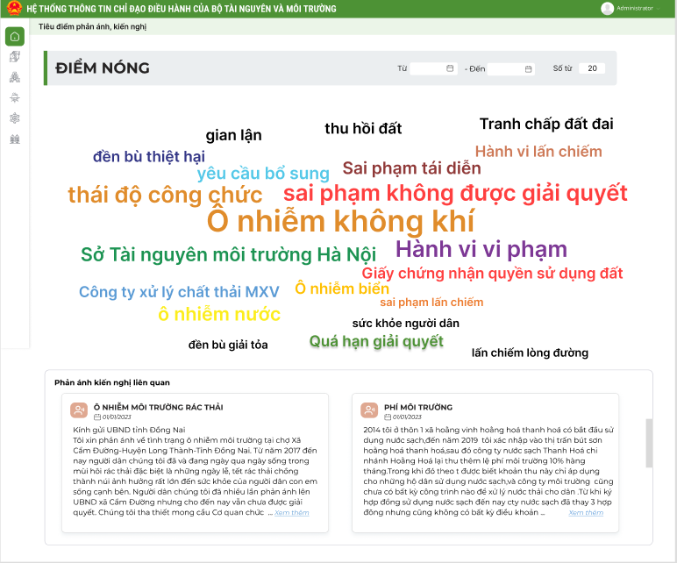
- Các chỉ số đang được hiển thị trên báo cáo
STT | Tên chỉ số | Đơn vị tính | Diễn giải | Bỏ | Ý kiến của đơn vị chuyên môn
1 | Điểm nóng |  | Biểu thị các từ khóa được nhắc tới nhiều lần trong 1 khoảng thời gian được lấy từ nội dung, mô tả của các PAKN gửi tới Bộ.  Độ lớn của từ khóa tỉ lệ thuận với số lượt được nhắc tới trong các PAKN.
2 | Phản ánh kiến nghị liên quan |  | Bao gồm các bài viết liên quan tới các từ khóa được chọn tại vùng Điểm nóng
- Các chỉ số cần bổ sung vào báo cáo (nếu có)
STT | Tên chỉ số | Đơn vị | Diễn giải | Ghi chú

      - Theo dõi các chỉ số nhóm Mức độ hài lòng
- Giao diện màn hình
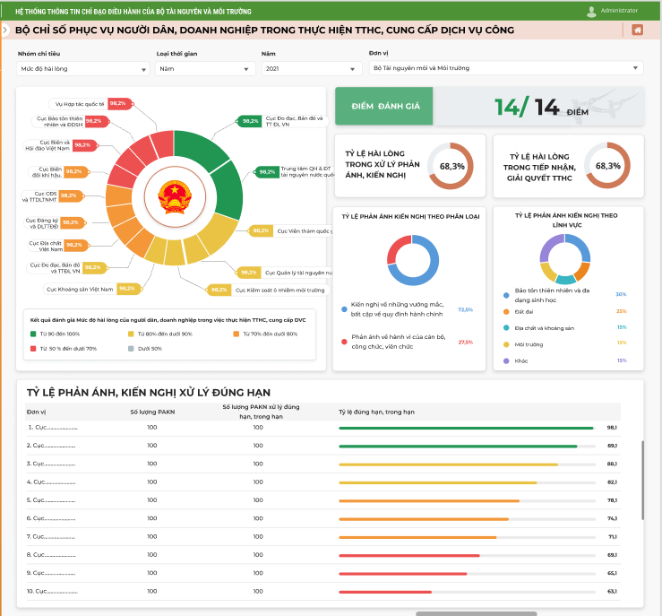
- Các chỉ số đang được hiển thị trên báo cáo
STT | Tên chỉ số | Đơn vị tính | Diễn giải | Bỏ | Ý kiến của đơn vị chuyên môn
 | Kết quả đánh giá mức độ hài lòng | % | Tỷ lệ điểm số mức độ hài lòng/ tổng điểm tối đa  Thang màu sắc căn cứ trên thang màu của Cổng Dịch vụ công Quốc gia
 | Điểm đánh giá | Điểm | Điểm đánh giá mức độ hài lòng/ tổng điểm tối đa
 | Tỷ lệ hài lòng trong xử lý phản ánh kiến nghị | % | Tỷ lệ hài lòng trong xử lý phản ánh kiến nghị/ tổng số PAKN tiếp nhận trong kỳ
 | Tỷ lệ hài lòng trong giải quyết TTHC | % | Tỷ lệ hài lòng trong giải quyết TTHC/ Tổng số hồ sơ tiếp nhận trong kỳ
 | Tỷ lệ PAKN theo phân loại % | % | Biểu đồ cơ cấu tỉ lệ PAKN về hành vi cán bộ hoặc bất cập về quy định
 | Tỷ lệ phản ánh kiến nghị theo lĩnh vực | % | Biểu đồ thể hiện cơ cấu PAKN theo 4 lĩnh vực chiếm tỷ lệ cao nhất trong kỳ
 | Tỷ lệ PAKN xử lý đúng hạn, trong hạn | % | Biểu đồ thể hiện số lượng PAKN; số lượng PAKN được xử lý đúng hạn, trong hạn; và tỷ lệ PAKN được xử lý đúng hạn, trong hạn theo đơn vị trong kỳ
- Các chỉ số cần bổ sung vào báo cáo (nếu có)
STT | Tên chỉ số | Đơn vị | Diễn giải | Ghi chú

      - Theo dõi các chỉ số nhóm Mức độ số hóa hồ sơ và kết quả giải quyết
- Giao diện màn hình
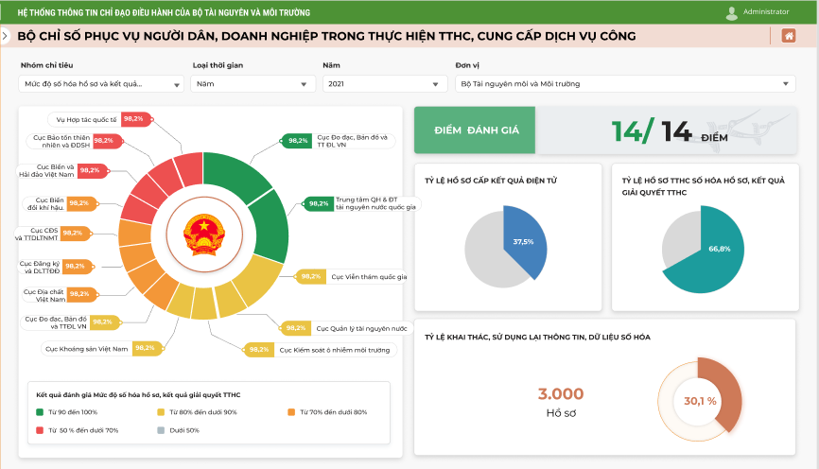

- Các chỉ số đang được hiển thị trên báo cáo
STT | Tên chỉ số | Đơn vị tính | Diễn giải | Bỏ | Ý kiến của đơn vị chuyên môn
1 | Kết quả đánh giá Mức độ số hóa hồ sơ, kết quả giải quyết TTHC | % | Tỷ lệ điểm đánh giá mức độ số hóa hồ sơ và kết quả giải quyết/ Điểm tối đa  Thang màu sắc căn cứ trên thang màu của Cổng DVCQG
2 | Điểm đánh giá | Điểm | Điểm đánh giá mức độ số hóa hồ sơ và kết quả giải quyết/ Điểm tối đa
3 | Tỷ lệ hồ sơ cấp kết quả điện tử | % | Tỷ lệ hồ sơ cấp kết quả điện tử/ tổng số hồ sơ tiếp nhận trong kỳ thuộc các TTHC trả kết quả bằng văn bản, giấy tờ
4 | Tỷ lệ hồ sơ TTHC số hóa hồ sơ, kết quả giải quyết | % | Tỷ lệ hồ sơ thực hiện số hóa hồ sơ (hồ sơ nộp trực tiếp), kết quả giải quyết/ Tổng số hồ sơ tiếp nhận trong kỳ
5 | Tỷ lệ khai thác, sử dụng lại dữ liệu số hóa | % | Tỷ lệ hồ sơ sử dụng lại dữ liệu số hóa hoặc có sử dụng dữ liệu điện tử được chia sẻ bởi CSDL QG, CSDL chuyên ngành khác/ tổng số hồ sơ được tiếp nhận trong kỳ
- Các chỉ số cần bổ sung vào báo cáo (nếu có)
STT | Tên chỉ số | Đơn vị | Diễn giải | Ghi chú

- Yêu cầu API cung cấp dữ liệu
- Phương án 1: Dữ liệu được chia sẻ bởi Cổng DVCQG.
Bộ đề xuất, đề nghị với Văn phòng Chính phủ được chia sẻ dữ liệu thống kê trên hệ thống Phản ánh kiến nghị của Cổng DVCQG. Đối với các dữ liệu không có trên Cổng DVCQG hoặc Cổng DVCQG không tính toán (VD dữ liệu cấp tổng cục, cục, vụ…), hệ thống tự động tính toán hoặc nhận chia sẻ từ các CSDL của Bộ (CSDL chuyên ngành, hệ thống thông tin giải quyết TTHC)
- Phương án 2: Dữ liệu được tính toán toàn bộ bởi hệ thống thông tin của Bộ TN và môi trường. Các hệ thống chuyên ngành liên quan tính toán theo quy tắc, công thức đặc thù của Bộ để chia sẻ cho hệ thống dashboard
- Đề xuất, kiến nghị
- Bộ TN và MT cung cấp thêm thông tin các nguồn dữ liệu có thể biểu diễn trên dashboard, nguồn dữ liệu chưa sẵn có hoặc không thể tính toán do không đủ thông tin.

